**[ VII ] 스마트폰과 태블릿 레이아웃**

1. 스마트폰 레이아웃
   1. viewport ; 웹브라우저의 HTML문서에 특정한 정보를 나타내기 위한 태그로 meta 태그가 있습니다. 스마트폰 단말기의 화면이 작던 크던 항상 꽉 차게 보여진다. 그래서 디바이스의 특정정보를 나타내기 위해, 모바일 웹브라우저에서는 브라우저의 화면 설정과 관련된 정보를 제공하기 위한 방법 뷰포트 meta 태그를 사용 합니다. 뷰폰트의 속성은 다음과 같습니다
      * 뷰포트 속성들
        + width : 화면의 너비
        + height : 화면의 높이
        + initial-scale : 초기 확대 비율
        + user-scalable : 확대 및 축소 가능 여부
        + minimum-scale : 최소 비율
        + maximum-scale : 최대 비율
   2. header 제작
   3. 네비 제작
   4. 본문 제작 : 본문에 해당하는 section 레이아웃을 만들어 봅니다
   5. Footer의 레이아웃
   6. 기본 스마트폰 레이아웃
2. 스마트 폰 레이아웃 응용 예제 ex.html

(**F12 후 Ctrl+shift+m 스마트폰이나 태블릿 화면**)

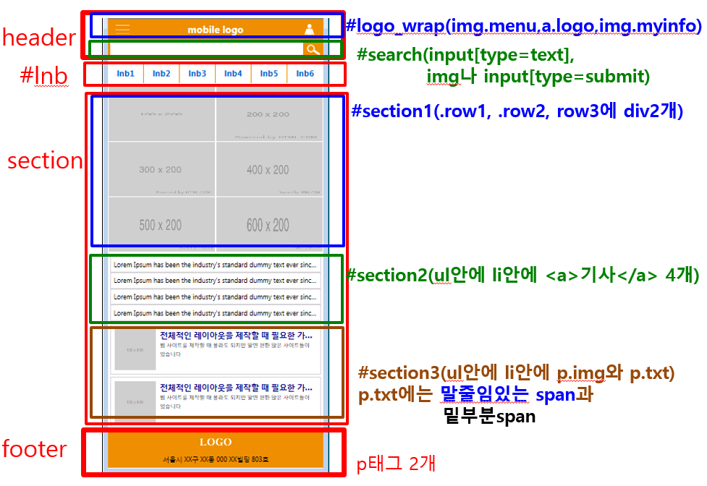

<!DOCTYPE html>

<html lang="en" xmlns="http://www.w3.org/1999/xhtml">

<head>

<meta charset="utf-8" name="viewport"

content="width=device-width, initial-scale=1.0"/>

<title></title>

<style>

/* * * * * * * * * 페이지 초기화 * * * * * * * * */

*{margin:0; padding:0;font-family:'Segoe UI', Tahoma, Geneva, Verdana, sans-serif;}

li{list-style:none;}

a{text-decoration:none;}

img {border: 0;}

/* * * * * * * * * header #logo_wrap * * * * * * * * */

header {height:100px; background-color:#ea8f00;}

header #logo_wrap{height:50px; line-height:50px; text-align:center;

position:relative;

}

header #logo_wrap .menu{position:absolute; left:10px; top:0;}

header #logo_wrap .myinfo{position:absolute; right:10px; top:0;}

header #logo_wrap a.logo{font-size:1.5em; font-weight:bold; color:white;}

/* * * * * * * * * header #search * * * * * * * * */

header #search{position:relative;}

header #search input[type=text]{

width:100%; height:50px; line-height:50px;

border:5px solid #ea8f00;

box-sizing:border-box;

font-size:1.2em;

padding:5px 55px 5px 5px;

outline:none;

}

header #search img{position:absolute; right:0; top:0;}

/* * * * * * * * * #lnb * * * * * * * * */

#lnb ul{overflow:hidden; margin:7px 0;}

#lnb ul li{

float:left; width:16.66666%; height:50px; line-height:50px; text-align:center;

border-right:1px solid #ea8f00;

box-sizing:border-box;

}

#lnb ul li:last-child{border:0;}

#lnb ul li a {display:block;font-size:1.3em;font-weight:bold;}

/* * * * * * * * * section #section1 * * * * * * * * */

section #section1 .row1, section #section1 .row2, section #section1 .row3 {

overflow: hidden;

}

section #section1 .row1 div,

section #section1 .row2 div,

section #section1 .row3 div {

float: left; width: 50%; height: 135px;

border: 1px solid white; box-sizing: border-box;

}

section #section1 img{width:100%; height:100%;}

/* * * * * * * * * section #section2 * * * * * * * * */

section #section2{margin:10px 5px;}

section #section2 ul li{

padding:8px; border:1px solid lightgray;

/*말줄임(ellipsis) 태그*/

white-space:nowrap; overflow:hidden; text-overflow:ellipsis;

}

section #section2 a{color:black;}

/* * * * * * * * * section #section3 * * * * * * * * */

section #section3 ul li {

overflow: hidden;

border: 1px solid lightgray;

margin: 5px;

padding: 10px;

}

section #section3 ul li p.img{float:left; width:20%; margin-right:3%;}

section #section03 ul li p.img img{width:100%; height:100%;}

section #section3 ul li p.txt{float:left;width:77%;}

section #section3 ul li p.txt span:first-child{

color:darkblue; font-weight:bold; font-size:1.2em;

display:block;

/*말줄임(ellipsis) 태그*/

white-space:nowrap; overflow:hidden; text-overflow:ellipsis;

}

section #section3 ul li p.txt span:last-child{

font-size:.8em;

}

/* * * * * * * * * footer * * * * * * * * */

footer{background-color:#ea8f00; text-align:center;}

footer p:nth-child(1){padding:5px;}

footer p:nth-child(2){height:30px; line-height:20px;}

</style>

</head>

<body>

<header>

<div id="logo_wrap">

<img src="imgEx02/menu.png" class="menu"/>

<a href="ex02.html" class="logo">mobile logo</a>

<img src="imgEx02/myinfo.png" class="myinfo" />

</div>

<div id="search">

<input type="text" name="query_word" />

<img src="imgEx02/search.png" />

</div>

</header>

<div id="lnb">

<ul>

<li><a href="#">lnb1</a></li><li><a href="#">lnb2</a></li>

<li><a href="#">lnb3</a></li><li><a href="#">lnb4</a></li>

<li><a href="#">lnb5</a></li><li><a href="#">lnb6</a></li>

</ul>

</div>

<section>

<div id="section1">

<div class="row1">

<div><a href="#a1"><img src="http://placehold.it/100x200" alt="1행1열" /></a></div>

<div><a href="#a2"><img src="http://placehold.it/200x200" alt="1행2열" /></a></div>

</div>

<div class="row2">

<div><a href="#a2"><img src="http://placehold.it/300x200" alt="1행1열" /></a></div>

<div><a href="#a1"><img src="http://placehold.it/400x200" alt="1행2열" /></a></div>

</div>

<div class="row3">

<div><a href="#a1"><img src="http://placehold.it/500x200" alt="1행1열" /></a></div>

<div><a href="#a2"><img src="http://placehold.it/600x200" alt="1행2열" /></a></div>

</div>

</div>

<div id="section2">

<ul>

<li><a href="#">Lorem Ipsum has been the industry's standard dummy text ever since the 1500s, when an unknown printer took a galley of type and scrambled it to make a type specimen book</a></li>

<li><a href="#">Lorem Ipsum has been the industry's standard dummy text ever since the 1500s, when an unknown printer took a galley of type and scrambled it to make a type specimen book</a></li>

<li><a href="#">Lorem Ipsum has been the industry's standard dummy text ever since the 1500s, when an unknown printer took a galley of type and scrambled it to make a type specimen book</a></li>

<li><a href="#">Lorem Ipsum has been the industry's standard dummy text ever since the 1500s, when an unknown printer took a galley of type and scrambled it to make a type specimen book</a></li>

</ul>

</div>

<div id="section3">

<ul>

<li>

<p class="img"><a href="#"><img src="http://placehold.it/100x100" /></a></p>

<p class="txt">

<span>전체적인 레이아웃을 제작할 때 필요한 가상의 이미지</span>

<span>웹 사이트를 제작할 때 몰라도 되지만 알면 편한 많은 사이트들이 있습니다</span>

</p>

</li>

<li>

<p class="img"><a href="#"><img src="http://placehold.it/100x100" /></a></p>

<p class="txt">

<span>전체적인 레이아웃을 제작할 때 필요한 가상의 이미지</span>

<span>웹 사이트를 제작할 때 몰라도 되지만 알면 편한 많은 사이트들이 있습니다</span>

</p>

</li>

</ul>

</div>

</section>

<footer>

<p><img src="imgEx02/logo.png" /></p>

<p>서울시 XX구 XX동 000 XX빌딩 803호</p>

</footer>

</body>

</html>